中国迈进极地强国 加快推动我国向极地强国迈进
发稿时间：2017-05-22 10:05:00 来源： 海洋局网站 中国青年网
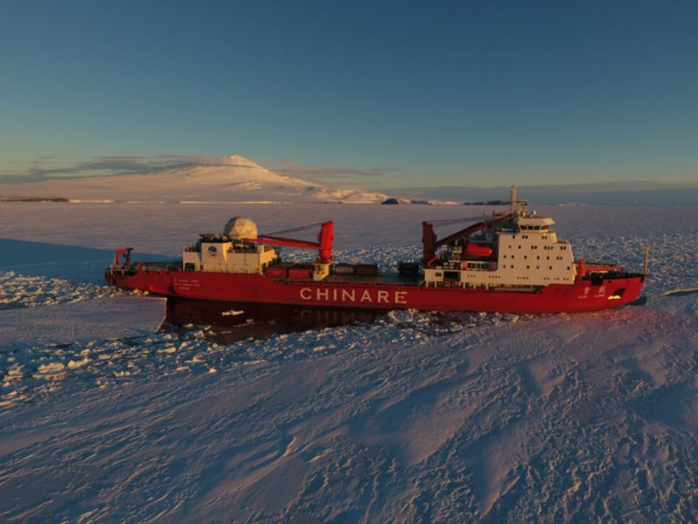
网络图片
中国极地考察工作咨询委员会第17次会议在上海召开
加快推动我国向极地强国迈进
近日，中国极地考察工作咨询委员会（以下简称咨询委）第17次会议在上海举行。国家海洋局党组成员、副局长、咨询委主任陈连增出席会议并讲话。
会议总结回顾了近期极地考察工作取得的成绩以及第33次南极考察、第7次北极考察的准备情况，重点听取了《国家极地考察“十三五”发展与改革规划纲要》编制情况的报告。大家一致认为，在党中央、国务院的关怀和支持下，在国家海洋局的组织和领导下，极地各项重点工作进展顺利，成就显著，我国由极地考察大国向强国转变的步伐不断加快，在国际极地事务中的话语权和影响力进一步提升，为有效维护并拓展我国极地权益奠定了基础。
陈连增在讲话中指出，自2014年12月第16次咨询委会议召开以来，在咨询委各成员单位及代表的大力支持与积极协助下，极地考察各项重点任务进展顺利，取得了丰硕成果。对于下一步的工作，他提出4点建议：一是深入贯彻落实以习近平同志为总书记的党中央对于极地事业的系列重要指示精神。2014年11月，习近平总书记在视察中国第31次南极考察队时，作出了要“认识南极、保护南极、利用南极”的重要指示；习近平总书记在2016年再次对我国极地事业作出重要批示，国民经济和社会发展“十三五”规划提出要实施“雪龙探极”重大工程。中央的指示为我国极地事业发展指明了方向，各部门要认真领会、深入贯彻落实。

